ROMÂNIA
JUDEȚUL VRANCEA Anexa nr. 1
CONSILIUL JUDEȚEAN la Hotărârea nr. 7 din 30.01.2026

Beneficiar  JUDEȚUL VRANCEA  Nr. ..................../.................... | Aprob,  NICUȘOR HALICI  Președintele Consiliului Județean Vrancea  ..........................................  L.S.

NOTĂ CONCEPTUALĂ

1.Informații generale privind obiectivul de investiții propus
1.1. Denumirea obiectivului de investiții:
„Sprijinirea investiţiilor în noi capacităţi de producere a energiei electrice produsă din surse regenerabile de energie solară, cu capacități de stocare integrate, pentru autoconsum - U.A.T. JUDEȚUL VRANCEA”

1.2. Ordonator principal de credite/investitor: U.A.T. JUDET VRANCEA
1.3. Ordonator de credite (secundar/terțiar): Nu este cazul
1.4. Beneficiarul investiției : U.A.T. JUDEȚUL VRANCEA
2. Necesitatea și oportunitatea obiectivului de investiții propus
2.1. Scurtă prezentare privind:
Strategia Energetică a României a fost realizată inițial pentru orizontul de timp 2020-2030, ținând cont de necesitățile specifice și de obligațiile internaționale ale României, dar și de realizarea scenariului optim de dezvoltare a sistemului energetic național la acel moment.
Se estimează că cererea totală de energie la nivel mondial în 2030 va fi cu circa 50% mai mare decât în 2003, iar pentru petrol va fi cu circa 46% mai mare. Rezervele certe cunoscute de petrol pot susține un nivel actual de consum doar până în anul 2040, iar cele de gaze naturale până în anul 2070, în timp ce rezervele mondiale de huilă asigură o perioadă de peste 200 de ani, chiar la o creștere a nivelului de exploatare. Previziunile indică o creștere economică, ceea ce va implica un consum sporit de resurse energetice.
Din punctul de vedere al structurii consumului de energie primară la nivel mondial, evoluția și prognoza de referință realizată de Agenția Internațională pentru Energie (IEA) evidențiază pentru următoarea decadă o creștere mai rapidă a ponderii surselor regenerabile, dar și a gazelor naturale.
Se estimează că aproximativ un sfert din nevoile de resurse energetice primare, la nivel global, vor fi acoperite în continuare de cărbune. Concomitent cu creșterea consumului de energie va creste și consumul de cărbune. Una din provocările majore pentru Uniunea Europeană se referă la modul în care se poate asigura securitatea energetică cu energie competitivă și „curată”, ținând cont de limitarea schimbărilor climatice, escaladarea cererii globale de energie și de viitorul nesigur al accesului la resursele energetice. Viziunea politicii energetice europene de astăzi corespunde conceptului de dezvoltare durabilă și se referă la următoarele aspecte importante: accesul consumatorilor la sursele de energie la preturi accesibile si stabile, dezvoltarea durabila a producției, transportului si consumului de energie, siguranta in aprovizionarea cu energie si reducerea emisiilor de gaze cu efect de sera.
Politica energetica a României se realizează in cadrul schimbărilor si evoluțiilor ce au loc pe plan național si european. In acest context, politica energetica a României trebuie sa fie corelata cu documentele similare existente la nivel european pentru a asigura convergenta politicii tarii noastre cu politica Uniunii Europene in domeniu.
Un număr tot mai mare de țări se angajează să atingă obiectivul unei economii cu zero carbon. Energia regenerabilă este o componentă importantă a acestei strategii. Drept urmare, sectorul energetic al multor economii trece în prezent printr-o tranziție dinamică. Acest lucru, în special, se referă la sectorul energiei electrice, unde tehnologiile de energie regenerabilă, cum ar fi energia eoliană și solară, devin competitive din punctul de vedere al costurilor.
2.2. Existența, după caz, a unor acorduri internaționale ale statului care obligă partea română la realizarea obiectivului de investiții:
Energia solara este energia radianta produsa in Soare. Ea este transmisa pe Pământ prin spatiu in cuante de energie numite fotoni, care interacționează cu atmosfera si suprafața Pământului.
Intensitatea radiației solare la marginea exterioara a atmosferei, cand Pământul se afla la distanta medie de Soare, este numita constanta solara, a cărei valoare este de 1,37∙10⁶ ergs/sec/cm² sau aproximativ 2 cal/min/cm². Cu toate acestea, intensitatea nu este constanta; ea variază cu aproximativ 0,2 procente in 30 de ani. Intensitatea energiei solare la suprafața Pământului este mai mica decat constanta solara, datorita absorbției si difracției energiei solare, cand fotonii interacționează cu atmosfera.
Intensitatea energiei solare in orice punct de pe Pământ depinde intr-un mod complicat, dar previzibil, de ziua anului, de ora, de latitudinea punctului. Chiar mai mult, cantitatea de energie solara care poate fi absorbita depinde de orientarea obiectului ce o absoarbe.
Absorbția naturala a energiei solare are loc in atmosfera, in oceane si in plante. Interacțiunea dintre energia solara, oceane si atmosfera, de exemplu, produce vânt, care de secole a fost folosit pentru morile de vânt. De asemenea, oceanele reprezinta o forma naturala de absorbție a energiei. Ca rezultat al absorbției energiei solare in oceane si curenți oceanici, temperatura variază cu cateva grade.
In anumite locuri, aceste variații verticale se apropie de 20°C pe o distanta de cateva sute de metri. Cand mase mari de apa au temperaturi diferite, principiile termodinamice prevăd ca un circuit de generare a energiei poate fi creat prin luarea de energie de la masa cu temperatura mai mare si transferând o cantitate mai mica de energie celei cu temperatura mai mica. Diferenta intre aceste doua energii calorice se manifesta ca energie mecanica, putând fi legata la un generator pentru a produce electricitate.
Captarea directa a energiei solare presupune mijloace artificiale, numite colectori solari, care sunt proiectate sa capteze energia, uneori prin focalizarea directa a razelor solare. Energia, odata captata, este folosita in procese termice, fotoelectrice sau fotovoltaice. in procesele fotovoltaice, energia solara este transformata direct in energie electrica, fara a folosi dispozitive mecanice intermediare.
In procesele fotoelectrice, sunt folosite oglinzile sau lentilele care captează razele solare intr-un receptor, unde caldura solara este transferata intr-un fluid care pune în funcțiune un sistem de conversie a energiei electrice convenționale.
Caracteristicile energetice ale radiației solare
Radiația solara se datorează emisiei termice sub forma de unde electromagnetice scurte de către suprafața astrului. Puterea de emisie a soarelui este apreciată la 38,3·10²⁵ W, din care pământului ii revin 2·10⁷ W, ceea ce corespunde unei cantități anuale de energie de 6·10²⁴ J.
Densitatea fluxului de radiație la suprafața atmosferei pământului este numita constanta solara, valoarea ei adoptata de World Radiation Center este egala cu 1,367 kW/m2, eroarea fiind egala cu 1,0 %. La trecerea prin atmosfera terestra radiația solara este supusa unui sir de alterări in intensitate, distribuție spectrala si direcțională: absorbție selective de către ozon, gaze triatomice, praf, reflecție de către nori, difuzie de către molecule si particule in suspensie, difracție de către praf, suspensii.
La suprafața pământului intensitatea radiației scade esențial ajungând, in medie, ceva mai mult de 40 % din valoarea inițială, din care ceva mai mult de jumatate - radiație directa si cealalta parte - indirecta, supusa difuziei, difracției sau reflecției de către componentele atmosferei si a obiectelor din ambianta.
Intensitatea radiației globale pe o suprafață concreta este influențată de următoarele patru categorii de factori:
- geofizici – latitudine si altitudine a localității date;
- astronomici – unghiul de înălțime a soarelui fata de planul orizontal si unghiul de declinație anotimpală;
- constructivi – unghiul de inclinare a suprafeței fata de planul orizontal si deviația normalei la planul suprafeței fata de direcția sud a meridianului local;
- meteorologici – transparenta atmosferei, nebulozitate, temperatura si umiditatea aerului.
Pentru a dimensiona sau simula o instalație de conversie a energiei solare, fie termica sau fotovoltaica (PV), sunt necesare datele referitoare la elementele meteorologice ale locației respective.
In Figura nr. 4 se prezinta harta potențialului solar al României. Romania se afla in zona europeana de însorire „B”. Se poate observa ca radiația globala anuala se situează intre 1550 – 1600 kWh/m²*an, plaja care face atractiva investiția in centralele electrice fotovoltaice.
Figurile nr. 4-5 prezinta hărți ale potențialului solar al României la inclinare optima a panourilor si in plan orizontal.
Figura nr. 4: Radiația solara globala pentru inclinare optima a panourilor solare
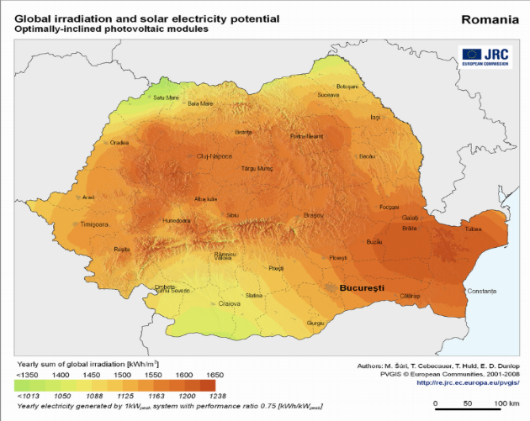
Figura nr. 5: Radiatia solara globala orizontala in Romania
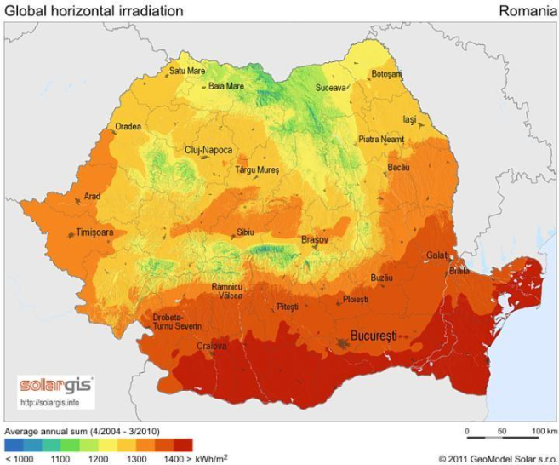

În momentul de față s-a creat un cadru legislativ si organizatoric la nivel european, național, favorabil realizări unor astfel de investiții cu finanțare din fondurile alocate României.

Ghidul de finanţare
GHIDUL SOLICITANTULUI,
Condiții specifice de accesare a finanțării din Fondul pentru modernizare Sprijinirea investițiilor în noi capacități de producere a energiei electrice produsă din surse regenerabile de energie solară, cu capacități de stocare integrate, pentru autoconsum pentru entități publice

Obiectivul general urmărit este:
- Producţie majorată a energiei electrice din surse regenerabile de energie solară pentru autoconsum prin instalarea de noi capacități de producere a energiei din surse solare cu capacități de stocare integrate, contribuind la atingerea obiectivelor asumate de România în cadrul PNIESC.

Investițiile finanțate în cadrul acestui program vor avea un impact pozitiv în ceea ce privește:
- Reducerea emisiilor de carbon în atmosferă generate de sectorul energetic prin înlocuirea unei părți din cantitatea de combustibili fosili consumați în fiecare an - cărbune, gaz natural;
- Reducerea cheltuielilor publice cu energia electrică, contribuind direct la eficientizarea bugetelor locale/bugetelor entităților publice și la redirecționarea economiilor spre alte nevoi comunitare/ale instituțiilor publice (ex: educație, sănătate, infrastructură);
- Creșterea independenței energetice a entităților publice prin producerea unei părți semnificative din necesarul propriu de consum de energie electrică contribuind astfel la creșterea eficienței generale a clădirilor publice. Capacitatea de producție proprie și sistemele de stocare cresc gradul de autonomie energetică și reduc vulnerabilitatea la eventuale întreruperi temporare în rețeaua electrică (acoperite prin capacitatea de stocare), aspect critic mai ales pentru instituțiile esențiale.
- O economie mai eficientă din punctul de vedere al utilizării surselor, mai ecologică şi mai competitivă, conducând la dezvoltarea durabilă, care se bazează, printre altele, pe un nivel înalt de protecție şi pe îmbunătățirea calității mediului;
- Atingerea obiectivelor Uniunii Europene privind producția de energie din surse regenerabile prevăzute în Directiva (UE) 2018/2001 a Parlamentului European și a Consiliului privind promovarea utilizării energiei din surse regenerabile;
- Implementarea programelor cheie stabilite în Ordonanța de urgență a Guvernului nr. 60/2022 privind stabilirea cadrului instituțional și financiar de implementare și gestionare a fondurilor alocate României prin Fondul pentru modernizare, precum și pentru modificarea și completarea unor acte normative;
- Atingerea obiectivelor privind ponderea globală de energie din surse regenerabile în consumul final brut de energie din Planul Național Integrat în domeniul Energiei și Schimbărilor Climatice 2021-2030, aprobat prin H.G. nr. 1.076/2021;
- Creșterea producției de energie electrică din surse regenerabile contribuind la obiectivele Pactului verde european ca strategie de creștere sustenabilă a Europei și de combatere a schimbărilor climatice în concordanță cu angajamentele Uniunii de punere în aplicare a Acordului de la Paris și obiectivele de dezvoltare durabilă ale ONU;
- Creșterea ponderii energiei regenerabile în totalul consumului de energie primară, ca rezultat al investițiilor de creștere a puterii instalate de producere a energiei electrice din surse regenerabile de energie solară;
- Atingerea obiectivului privind neutralitatea climatică, prevăzut în Regulamentul (UE) 2021/1119 al Parlamentului European și al Consiliului din 30 iunie 2021 de stabilire a cadrului pentru atingerea neutralității climatice și de modificare a Regulamentelor (CE) nr. 401/2009 și (UE) 2018/1999 ("Legea europeană a climei"), referitor la asigurarea, până cel târziu în 2050, a unui echilibru la nivelul Uniunii între emisiile și absorbțiile de gaze cu efect de seră care sunt reglementate în dreptul Uniunii, astfel încât să se ajungă la zero emisii nete până la acea dată;
- Decongestionarea Sistemului Energetic Național (SEN) prin utilizarea de noi capacități de producție a energiei electrice descentralizate;
- Punerea în aplicare a inițiativei emblematice Accelerarea (Power-up) din Strategia anuală pentru 2021 privind creșterea durabilă, care are ca obiectiv dezvoltarea și utilizarea surselor regenerabile de energie EUR-Lex - 52020DC0575 - EN - EUR-Lex (europa.eu).
- Creșterea adecvanței Sistemului Energetic Național prin utilizarea de noi capacități de stocare a energiei electrice produse din surse regenerabile de energie.

2.3. Obiective preconizate a fi atinse prin realizarea investiției
La nivelul entității responsabile cu implementarea proiectului, în Județul VRANCEA, s-a analizat oportunitatea realizării unei investiții în domeniul producerii de energie electrică din surse regenerabile de energie (energie solară) concluziile esențiale fiind legate de:
  - Existența la nivel național a unui cadru legal favorabil privind accesul garantat și prioritar al producătorilor de energie electrica din surse regenerabile de energie la rețelele electrice; („În Romania, Legea 220/2008 „Lege pentru stabilirea sistemului de promovare a producerii energiei din surse regenerabile de energie”, modificată și completată prin Legea 139/2010 stabilește, printre alte măsuri de promovare a energiei din surse regenerabile, prioritatea acestor producători din punctul de vedere al accesului la rețelele de interes public si al transportului acesteia: Art. 20- (1)Producătorii de energie electrica din surse regenerabile de energie au acces prioritar la rețeaua de transport/ distribuție a energiei electrice in masura in care nu este afectata siguranta Sistemului Energetic National”)
  - Existenta unui potențial energetic solar corespunzător in Romania si in zona de realizare a investiției;
  - Avantajele principale ale proiectului in aceasta zona sunt: apropierea de linia de evacuare a energiei electrice produse, existenta suprafeței de teren necesara pentru construcția centralei electrice fotovoltaice si conditiile legislative si meteorologice favorabile acestei dezvoltări.
  - Existenta la nivel național a unei preocupări deosebite a instituțiilor statului privind promovarea energiei electrice produse din surse regenerabile de energie pentru atingerea țintei naționale legate de ponderea acesteia in totalul energiei electrice produse, existenta unor criterii de promovare care creează condiții stimulative pentru realizarea investițiilor in acest domeniu (Legea 139/2010 pentru modificarea Legii 220/2008 privind stimularea producerii de energie din resurse regenerabile);
La nivel general, este evidenta problema energetica si nevoia unei reale independente energetice bazata pe surse locale într-o lume in care presiunea pe resurse devine tot mai mare, ultima fiind legata strans si de preocupările regionale / naționale / europene / globale privind mediul înconjurător si limitarea grabnica a influentei antropice asupra modificărilor climatice – post Kyoto1997 si Strategia UE in domeniul energiei si mediului ”Europa 20/20/20”
2.4 Oportunitatea Investiției - obiectivului de investit
Scopul principal al investiției este de a produce energie electrica, intr-un mod ecologic pentru autoconsum. Din punct de vedere financiar, se preconizează ca investiția sa se recupereze in timp rezonabil, așa după cum se va prezenta in partea economica.
Prețul de vanzare al energiei nu este unul fix însă, statistic, acesta creste, caz in care beneficiile financiare vor spori. In concordanta cu politicile naționale si comunitare europene, investiția contribuie la atingerea țintei asumate de reducere a poluării, ca si la diversificarea surselor de energie.
3. Estimarea suportabilității investiției publice
3.1. Estimarea cheltuielilor pentru execuția obiectivului de investiții, luându-se în considerare, după caz:
- costurile unor investiții similare realizate; nu este cazul.
- standarde de cost pentru investiții similare: nu este cazul.

3.2. Estimarea cheltuielilor pentru proiectarea, pe faze, a documentației tehnico- economice aferente obiectivului de investiție, precum și pentru elaborarea altor studii de specialitate în funcție de specificul obiectivului de investiții, inclusiv cheltuielile necesare pentru obținerea avizelor, autorizațiilor și acordurilor prevăzute de lege.
Coduri CPV:
- 79314000-8 - Studiu de fezabilitate, (Rev.2)
Conform consultării platformei informatice SICAP, constatam ca valoarea studiului de fezabilitate se încadrează intre 95.000,00 lei-180.000,00 fara TVA.
Valoarea aprobata este sub valoarea minima conform studiului platformei informatice SICAP si se încadrează in limitele legii 98 /2016 legea achizitiilor publice actualizata la zi.

3.3. Surse identificate pentru finanțarea cheltuielilor estimate (în cazul finanțării nerambursabile se va menționa programul operațional/axa corespunzătoare, identificată)
Finanțare nerambursabilă – Fondul pentru modernizare din cadrul Programului cheie nr. 1 - Surse regenerabile de energie și stocarea energiei.

4. Informații privind regimul juridic, economic și tehnic al terenului și/sau al construcției existente
Carte Funciara nr. 56841 – Marasesti
Suprafata terenului: 383.871 mp;
Adresa: Extravilan UAT Marasesti, nr. cad. 56841, CF56841-Marasesti;
Amplasamentul este situat in extravilanul U.A.T. Marasesti, conform P.U.G. Oras Marasesti aprobat cu H.C.L. 127/20.12.2018 prelungit prin H.C.L. 79/28.09.2023 si P.A.T.J. Judetul Vrancea aprobat cu H.C.J. 103/04.10.2012, prelungit prin H.C.J. 130/16.06.2022.
Imobilul teren se afla in proprietatea publica a Judetului Vrancea, in baza Act administrativ nr. 186/25.09.2025 emis de Judetul Vrancea.
Imobilul nu este grevat de sarcini si servituti, drept de preemptiune, fiind de utilitate publica, conform extras de C.F. 56841 Marasesti.
Imobilul nu este inclus in lista monumentelor istorice si/sau ale naturii ori in zona de protectie a acestora.
Imobilul se afla amplasat in vecinatatea ariei de protectie speciala avifaunistica ROSPA0071 – Lunca Siretului Inferior.
REGIMUL ECONOMIC:
Folosinta actuala: curti constructii, pasune, drum, ape curgatoare (canal de irigatii).
Destinatia zonei: Zona terenuri agricole extravilan
Imobilele se vor supune regimului fiscal de impozitare legiferat
Alte prevederi rezultate din hotararile consiliului local/judetean cu privire la zona in care se afla imobilul – nu sunt;
REGIMUL TEHNIC:
Avand in vedere ca imobilul se afla situat in extravilanul U.A.T. Marasesti, Jud Vrancea, acesta nu este reglementat urbanistic prin P.U.G. Oras Marasesti, fiindu-i aplicabil R.G.U. aprobat prin H.G. 525/1996, P.A.T.J. Jud. Vrancea aprobat.
Regimul de aliniere a terenului si construcțiilor față de drumurile publice adiacente: conf. Art.18, si 23 din RGU aprobat prin HG 525/1996, coroborat cu art.19 din OG 43/1997 privind regimul drumurilor
În zona drumului public se pot autoriza, cu avizul conform al organelor de specialitate ale administraţiei publice:
a)construcţii şi instalaţii aferente drumurilor publice, de deservire, de întreţinere şi de exploatare;
b)parcaje, garaje şi staţii de alimentare cu carburanţi şi resurse de energie (inclusiv funcţiunile lor complementare: magazine, restaurante etc.);
c)conducte de alimentare cu apă şi de canalizare, sisteme de transport gaze, ţiţei sau alte produse petroliere, reţele termice, electrice, de telecomunicaţii şi infrastructuri ori alte instalaţii sau construcţii de acest gen.
Amplasarea faţă de aliniament
(1)Clădirile vor fi amplasate la limita aliniamentului sau retrase faţă de acesta, după cum urmează:
a)în cazul zonelor construite compact, construcţiile vor fi amplasate obligatoriu la aliniamentul clădirilor existente;
b)retragerea construcţiilor faţă de aliniament este permisă numai dacă se respectă coerenţa şi caracterul fronturilor stradale.
(2)În ambele situaţii, autorizaţia de construire se emite numai dacă înălţimea clădirii nu depăşeşte distanţa măsurată, pe orizontală, din orice punct al clădirii faţă de cel mai apropiat punct al aliniamentului opus.
(3)Fac excepţie de la prevederile alin. (2) construcţiile care au fost cuprinse într-un plan urbanistic zonal aprobat conform legii.
(4)În sensul prezentului regulament, prin aliniament se înţelege limita dintre domeniul privat şi domeniul public.
Pentru dezvoltarea capacităţii de circulaţie a drumurilor publice în traversarea localităţilor rurale, distanţa dintre axa drumului şi gardurile sau construcţiile situate de o parte şi de alta a drumurilor va fi de minimum 13 m pentru drumurile naţionale, de minimum 12 m pentru drumurile judeţene şi de minimum 10 m pentru drumurile comunale.

Retrageri si distante obligatorii la amplasarea construcțiilor fata de proprietățile vecine: conf art.24 din RGU aprobat prin HG 525/1996
Autorizarea executării construcţiilor este permisă numai dacă se respectă:
a)distanţele minime obligatorii faţă de limitele laterale şi posterioare ale parcelei, conform Codului civil;
b)distanţele minime necesare intervenţiilor în caz de incendiu, stabilite pe baza avizului unităţii teritoriale de pompieri.

Elemente privind volumetria si/sau aspectul general al clădirilor: conf art. 32 din RGU aprobat prin HG 525/1996
Autorizarea executării construcţiilor este permisă numai dacă aspectul lor exterior nu contravine funcţiunii acestora şi nu depreciază aspectul general al zonei.
Autorizarea executării construcţiilor care, prin conformare, volumetrie şi aspect exterior, intră în contradicţie cu aspectul general al zonei şi depreciază valorile general acceptate ale urbanismului şi arhitecturii, este interzisă.

Regim maxim de înălțime, Înălțime la cornișă/coamă/minima: conf. art.31 din RGU aprobat prin HG 525/1996
(1)Autorizarea executării construcţiilor se face cu respectarea înălţimii medii a clădirilor învecinate şi a caracterului zonei, fără ca diferenţa de înălţime să depăşească cu mai mult de două niveluri clădirile imediat învecinate.
(2)În sensul prezentului regulament, clădiri imediat învecinate sunt cele amplasate alăturat, de aceeaşi parte a străzii.
(3)Fac excepţie de la prevederile alin. (1) construcţiile care au fost cuprinse într-un plan urbanistic zonal, aprobat conform legii.

P.O.T. , C.U.T. – nereglementate;

Echiparea cu utilități existente: in zona exista retele de alimentare cu energie electrica;
Circulația pietonilor si a autovehiculelor, accesele auto si parcajele necesare in zona: terenul are acces auto si pietonal la un drum de interes local cu deschidere in DJ204E. Parcajele nu fac obiectul proiectului.
Se vor respecta articolele 25,26 si 33 din RGU aprobat prin HG 525/1996

5. Particularități ale amplasamentului/amplasamentelor propus(e) pentru realizarea obiectivului de investiții:
a) descrierea succintă a amplasamentului/amplasamentelor propus(e) (localizare, suprafața terenului, dimensiuni în plan);
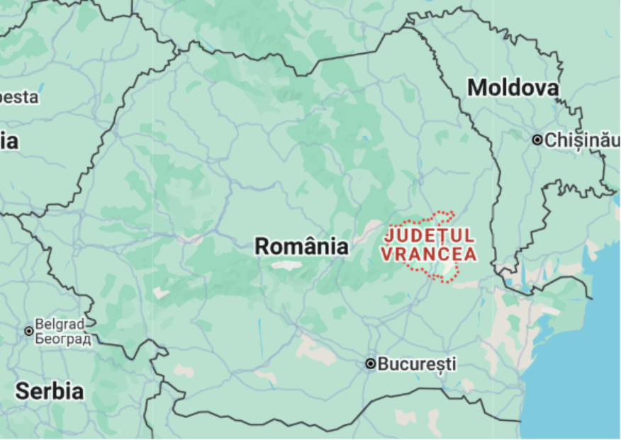
incadrare in zona

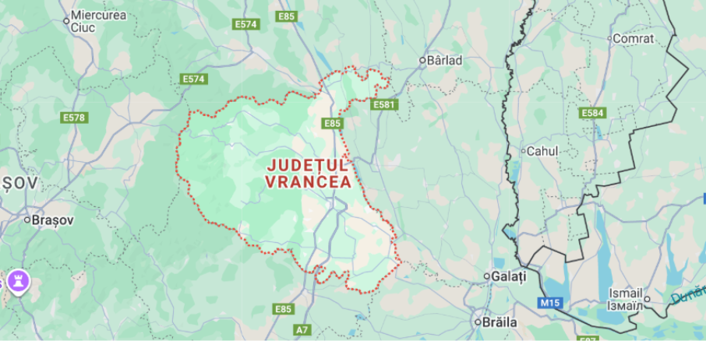
incadrare in zona

- CENTRALA ELECTRICA FOTOVOLTAICA – CARTE FUNCIARA 56841, JUDETUL VRANCEA, U.A.T. MARASESTI

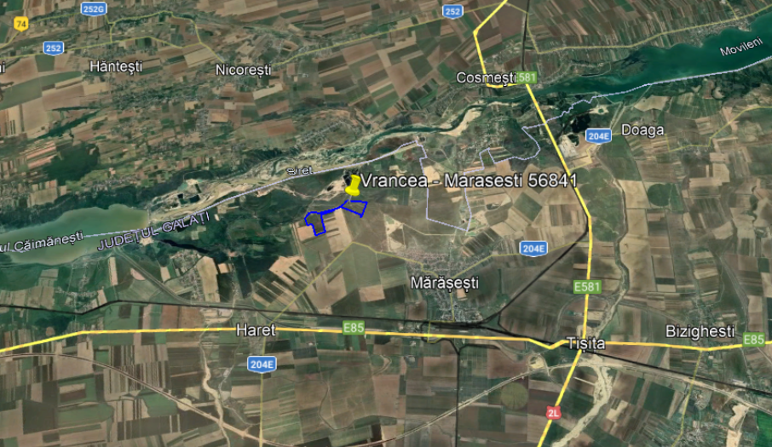

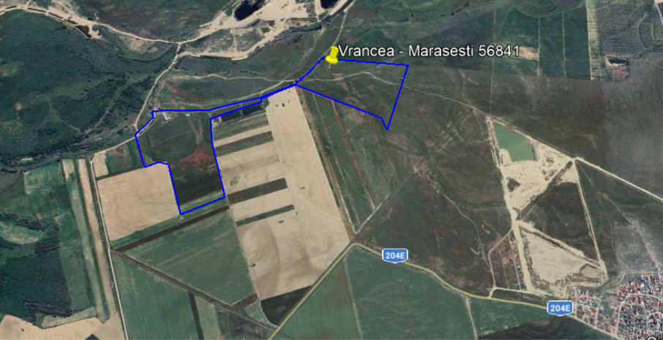

Amplasamentul ce face obiectul investiției propuse este localizat in zona de Nord-Vest a Orașului Mărășești, Județul Vrancea, având suprafața de 383.871 mp, conf. CF-56841, având forma in plan neregulata.
b) relațiile cu zone învecinate, accesuri existente și/sau căi de acces posibile;
Vrancea este un județ în regiunile istorice Moldova (la nord de râul Milcov) și Muntenia (la sud de râul Milcov) din România. Județul are o suprafață de 4.863 km², iar reședința este municipiul Focșani. Principalele cursuri de apă sunt: Siret (între Adjud și Nămoloasa), Șușița, Putna, Milcov, Râmnicu Sărat (de la Ciorăști până la vărsarea sa în Siret). Cele mai mari altitudini le dețin vârfurile Lăcăuț (1776 m) și Goru (1784 m). Județul Vrancea se învecinează la nord-est, cu județul Vaslui, la est cu județul Galați, la sud-est cu județul Brăila, la sud cu județul Buzău, la vest cu județul Covasna și la nord cu județul Bacău.
Amplasamentul are deschidere la un drum de importanta locala cu continuitate in DJ204E, invecinandu-se cu alte imobile din domeniul public al UAT Vrancea si care au de asemenea deschidere directa la DJ204E.
c) surse de poluare existente în zonă;
În JUDETUL VRANCEA sursele locale de poluare sunt:
- traficul rutier.
Agenții economici sunt monitorizați de APM VRANCEA, prin stațiile automate deținute şi prin analiza automonitorizărilor transmise, impuse prin autorizația de mediu, în vederea menținerii calității mediului înconjurător. Realizarea măsurilor impuse în autorizațiile de mediu, conform planului de acțiuni privind modernizările/îmbunătățirile aduse fluxului tehnologic specific fiecărui agent economic, se monitorizează şi se verifică, în urma raportărilor continue, transmise Agenției pentru Protecția Mediului VRANCEA.
Traficul rutier a devenit principala sursă de poluare a aerului. Emisii principale: pulberi în suspensie, NO2, hidrocarburi organice volatile, SO2. Impactul auto se resimte atât ca efect local, în marile intersecții şi de-a lungul căilor de trafic, cât şi efect cumulativ. Reducerea emisiilor de pulberi din traficul auto s-a realizat prin implementarea programului Rabla finanțat de la Fondul de Mediu, de înnoire a parcului auto. Se înregistrează relativ frecvent depășiri la pulberi respirabile, numărul acestora fiind în unii ani mai mare, în alți ani mai mic, cel mai probabil diferența fiind cauzată de variațiile curenților de aer la nivel global (aport de poluare de la distanțe mari, cum ar fi praful saharian). Împotriva acestor cauze nu se poate interveni pe plan local, așa că în planul local de acțiune obiectivele de calitate a aerului se vor corela cu acele cauze asupra cărora se poate interveni, respectiv: încălzire rezidențială, trafic intens.
d) particularități de relief;
Dispus în trepte dinspre vest spre est, cuprinde Munții Vrancei (cu depresiunile intramontane Greșu și Lepșa), Dealurile Subcarpatice și Câmpia Siretului Inferior, mărginită la nord-est de Podișul Moldovei (Colinele Tutovei) și la sud–est de Câmpia Râmnicului.
Relieful amplasamentului este relativ plat, de șes.
e) nivel de echipare tehnico-edilitară a zonei și posibilități de asigurare a utilităților;
În zona amplasamentului propus pentru amplasarea panourilor fotovoltaice, a centralei fotovoltaice in sine, există posibilități în vederea alimentării cu energie electrică a acestora.
f) existența unor eventuale rețele edilitare în amplasament care ar necesita relocare/protejare, în măsura în care pot fi identificate;
Nu este cazul, nu s-au identificat rețele pe amplasament care ar necesita relocare/protejare.
g) posibile obligații de servitute;
Nu este cazul.
h) condiționări constructive determinate de starea tehnică și de sistemul constructiv al unor construcții existente în amplasament, asupra cărora se vor face lucrări de intervenții, după caz;
Nu este cazul, amplasamentul este liber de construcții.
i) reglementări urbanistice aplicabile zonei conform documentațiilor de urbanism aprobate-plan urbanistic general/plan urbanistic zonal și regulamentul local de urbanism aferent;
Terenul propus este amplasat in extravilanul UAT Oraș Mărășești, nefiind reglementat urbanistic prin PUG Mărășești in vigoare in vederea construirii, fiindu-i aplicabile prevederile Regulamentului General de urbanism aprobat prin HG 525/1996; Conform Art. 31¹ alin.(1¹) din Legea 350/2001 privind amenajarea teritoriului si urbanismul, coroborat cu Art. 11¹ lit. i) din Lg.50/1991 privind autorizarea executarii lucrarilor de constructii, dreptul de construire se acorda prin autorizare directa, atat pentru terenuri intravilan cat si pentru terenuri extravilan, fara a fi reglementate in vederea construirii prin documentatie de urbanism aprobata in prealabil.
j) existența de monumente istorice/de arhitectură sau situri arheologice pe amplasament sau în zona imediat învecinată; existența condiționărilor specifice în cazul existenței unor zone protejate;
Terenul se afla in vecinatatea Arie de protecție specială avifaunistică ROSPA0071 - Lunca Siretului Inferior.

6. Descrierea succintă a obiectivului de investiții propus, din punct de vedere tehnic și funcțional
a) destinație și funcțiuni;
Scopul investiției îl reprezintă îmbunătățirea calității mediului prin reducerea emisiilor de gaze cu efect de seră prin înființarea unei centrale fotovoltaice care sa acopere consumul de energie electrica.
b) caracteristici, parametri și date tehnice specifice, preconizate
Obiectivul proiectului este de a asigura o economie mai eficientă din punctul de vedere al utilizării surselor, mai ecologică şi mai competitivă, conducând la dezvoltarea durabilă, care se bazează, printre altele, pe un nivel înalt de protecție şi pe îmbunătățirea calității mediului,
În vederea analizării opțiunilor și a fezabilității acestora și pentru determinarea scenariului optim, vor fi evaluate mai multe variante(cel puțin doua). Variantele selectate pentru analiză va tine cont de măsura în care contribuie la atingerea obiectivelor privind obținerea de energie regenerabila prin construcția unei centrale fotovoltaice.
- Cef: CARTE FUNCIARA NR. 56841, județul Vrancea, U.A.T. Mărășești
c) durata minimă de funcționare apreciată corespunzător destinației/funcțiilor propuse
Durata minimă de funcționare 20 de ani
d) nevoi/solicitări funcționale specifice
Nu este cazul.
7. Justificarea necesității elaborării, după caz, a:
- studiului de prefezabilitate, în cazul obiectivelor/proiectelor majore de investiții;
Nu este cazul.
-expertizei tehnice și, după caz, a auditului energetic ori a altor studii de specialitate, audituri sau analize relevante, inclusiv analiza diagnostic, în cazul intervențiilor la construcții existente;
Nu este cazul
- unui studiu de fundamentare a valorii resursei culturale referitoare la restricțiile și permisivitățile asociate cu obiectivul de investiții, în cazul intervențiilor pe monumente istorice sau în zone protejate.
Nu este cazul.

Data 16.12.2025
Întocmit,


Președintele
Consiliului Județean Vrancea
Nicușor HALICI

Contrasemnează,
^{pentru} Secretar general al județului
Camelia Mățău

